- 登录“国家开发银行助学贷款信息网”——网址：http://www.csls.cdb.com.cn/page.do?targetPage=/portal/Index.jsp
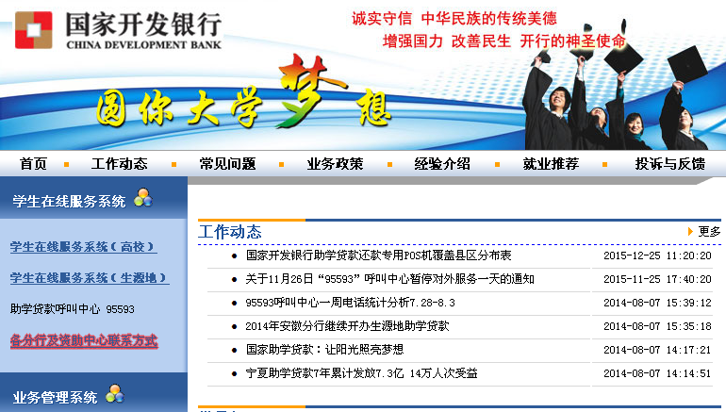
- 点击“学生在线服务系统（生源地）”进去登录，登录名和密码都是办理贷款时学生自己的。
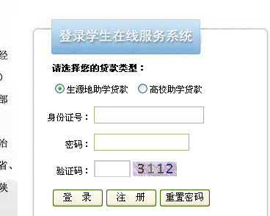
- 登录后点击最左侧“个人信息变更”，对自己的资料进行修改，如电话等基本信息。

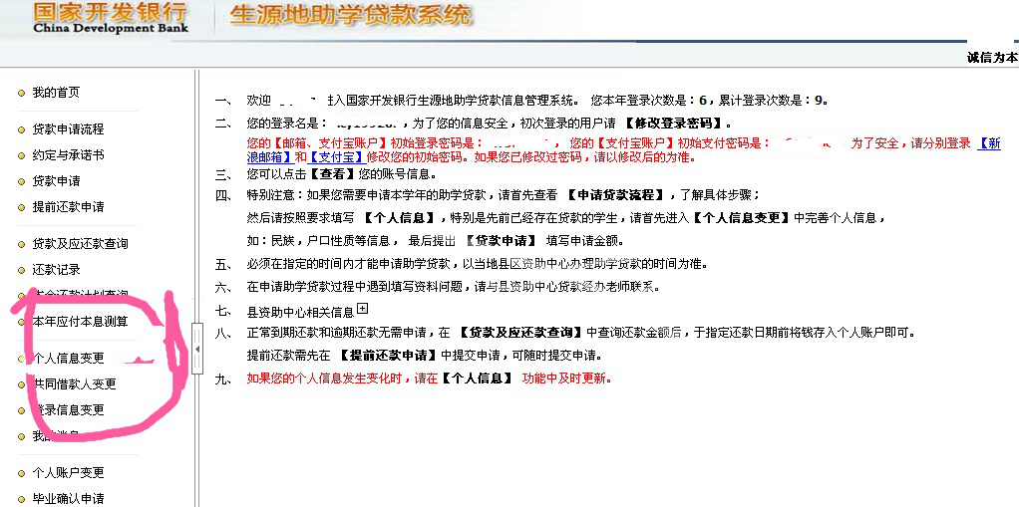
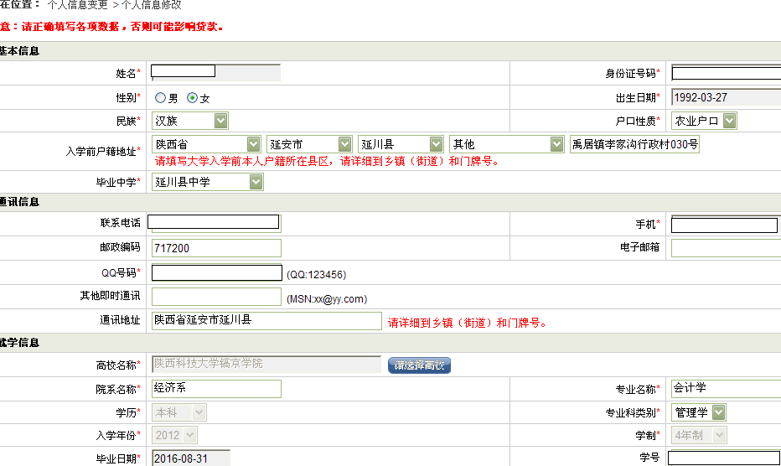
- 更改完成后进行“提交”。
- 再进入最左侧“毕业确认申请”
- 再进入最左侧“毕业确认申请”
- 再进入最左侧“毕业确认申请”

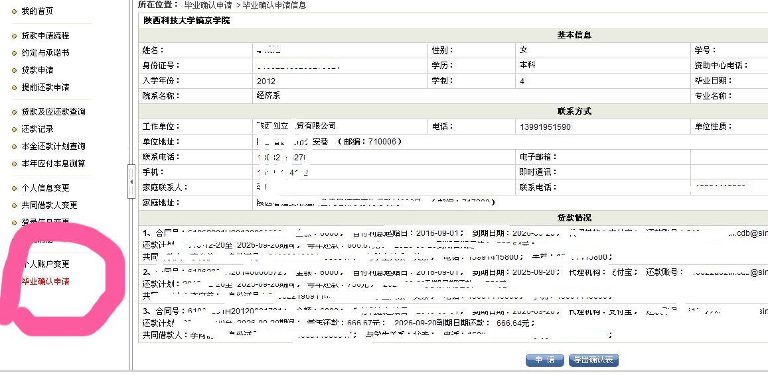
点击申请，即可完成！

